**PROJET BASE DE DONNEES RELATIONNELLLES**

**Travail demandé:**

Conception des base de données BDEMPLOYES avec les tables Villes,Services et Employes et puis d’étudier les questions demandées.

Pour réaliser ce projet on va travailler avec oracle avec notre console d’édit de commande: **SQLPLUS.**

Premièrement on va au niveau de notre barre de recherche et taper sqlplus puis l’ouvrir.

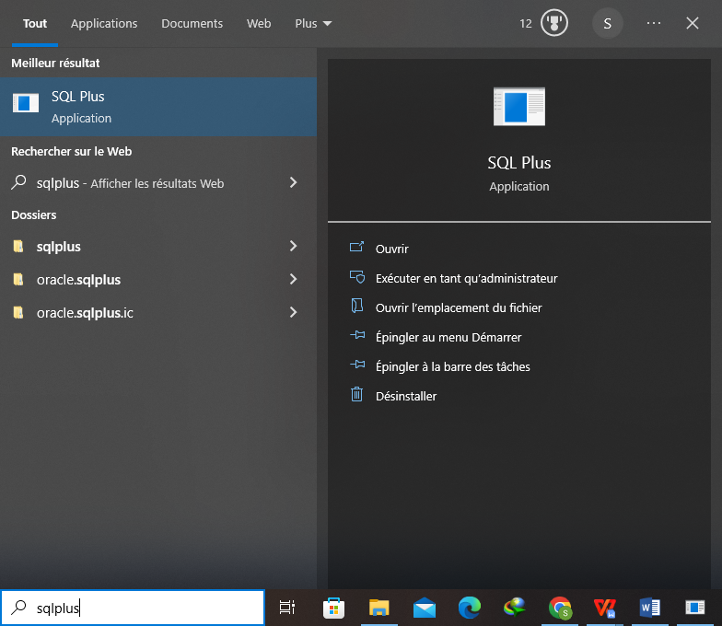

Après l’ouverture de la console on va renseigner le nom de l’utilisateur et le mot de passe définis lors de la configuration d’oracle.

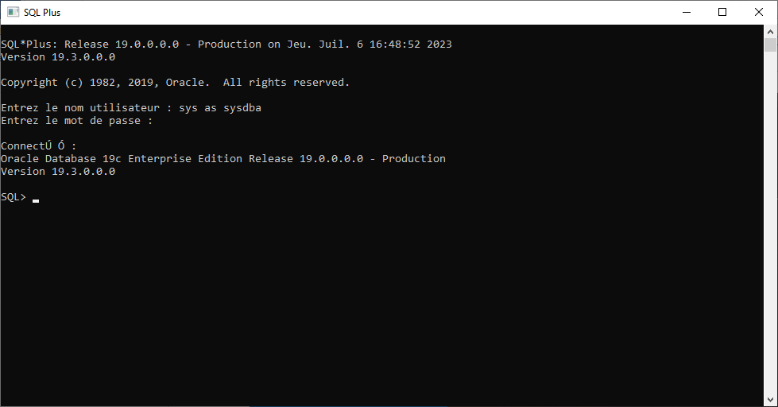

Maintenant nous sommes connectés en tant que sys, donc on peut procéder à l’étude des questionnaires.

**1. Créer les tables de la base de données en respectant les contraintes**

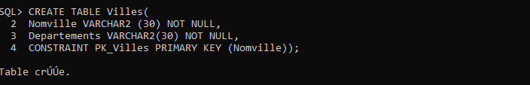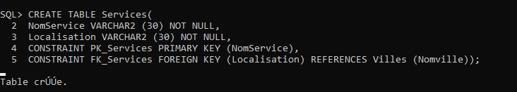

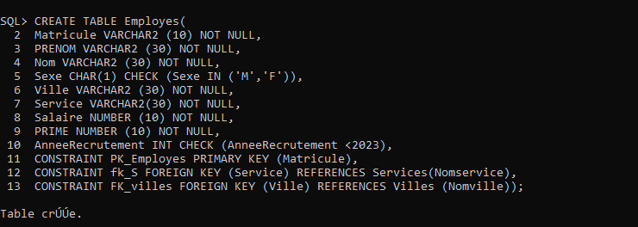

**2. Insérer 05 services (INFORMATIQUE, FINANCE, TECHNIQUE, GESTION, MARKETING)**

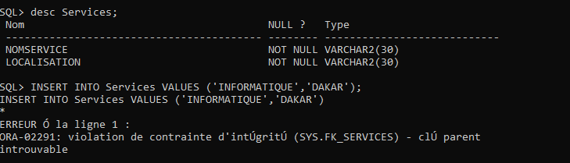

Dans cette étape on ne peut pas insérer de valeurs car il y ’a l’existence d’une clé étrangère (Localisation) dont ses valeurs ne sont pas encore renseignées dans la table parent(Villes). On doit d’abord remplir les valeurs de la table Villes pour ensuite remplir celle de la table Services.

**3. Insérer 10 villes dont 2 de même département (Dakar, Mbour, Saly, Thiès, Fatick, Kaolack, Ziguinchor, Tambacounda, Saint Louis, Touba et Kaffrine)**

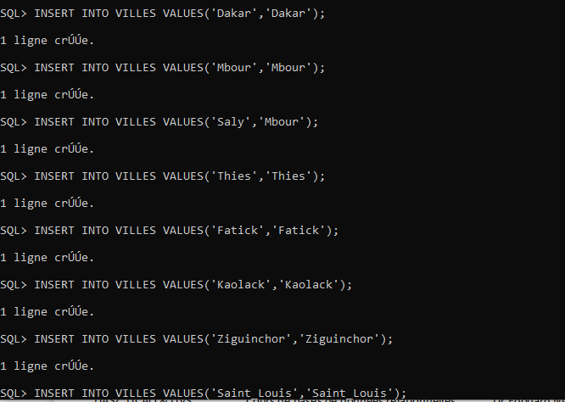

Pour la visualisation de la table Villes on utilise la commande suivante :**SELECT*FROM VILLES**

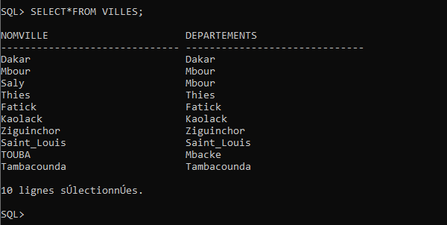

**NB** : Pour la question 2 on peut maintenant renseigner les valeurs de la table SERVICES

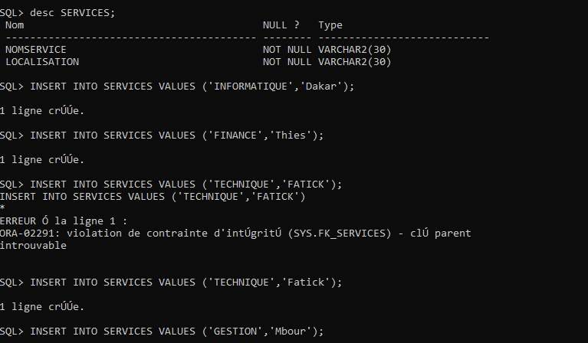

Après insertion de valeurs, la visualisation de la table par la commande SELECT donne ceci :

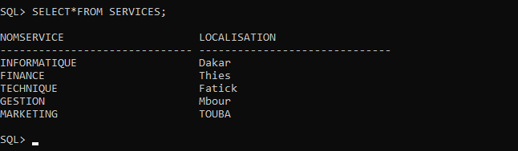

1. **Insérer 30 employés en respectant les conditions demandées**

NB: Pour cette étape on va créer une procédure pour l’insertion des valeurs dans la table EMPLOYES. Par cette procédure on pourra générer automatiquement le calcul des primes.

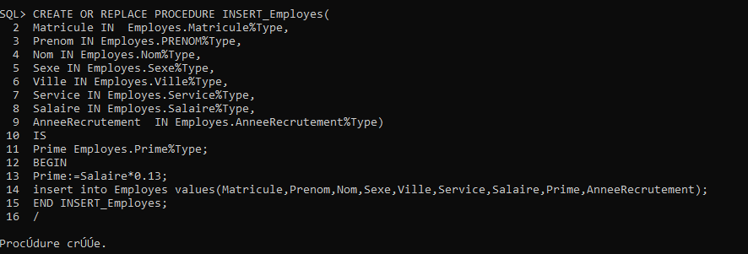Maintenant on peut commencer à insérer des valeurs dans la table EMPLOYES tout en respectant les contraintes demandées.Pour cette étape 30 lignes ont été insérer.

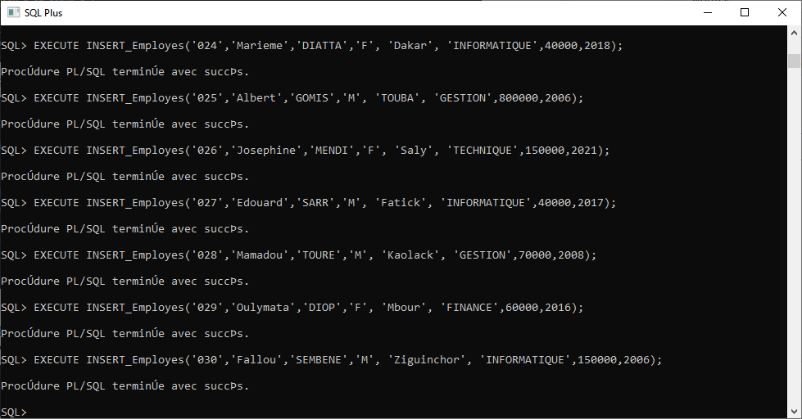

Si on fait un SELECT des colonnes Salaire,Prime on peut voir que la colonne Prime a été générée automatiquement.

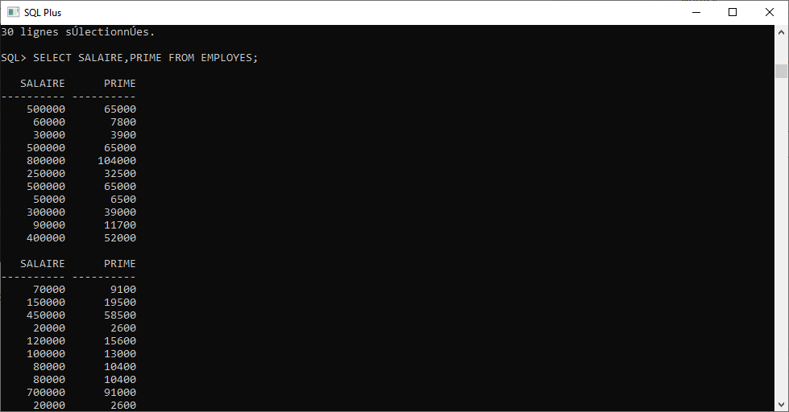

1. **Modifier le nom de la colonne Ville de la table de Employes et mettre Adresse**

Pour cela on exécutera la requête écrite au niveau de notre console

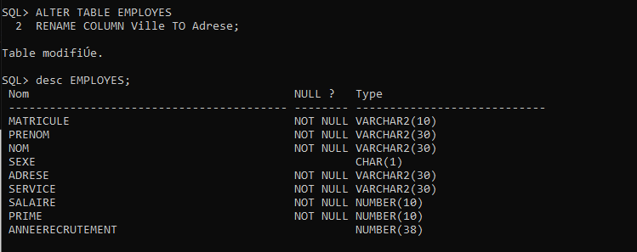

1. **Créer un Synonyme pour chaque Table**

Pour la creation de synonym on procédera comme suite:**CREATE SYNONYM (nomtable);**

-Synonym pour table VILLES

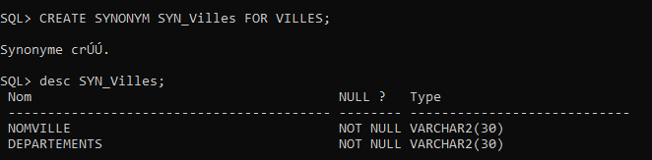

-Synonym pour la table SERVICES

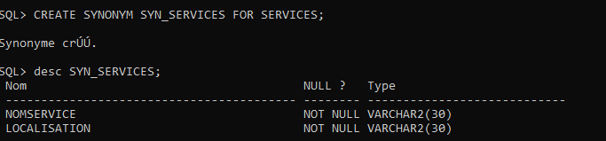

-Synonym pour la table EMPLOYES

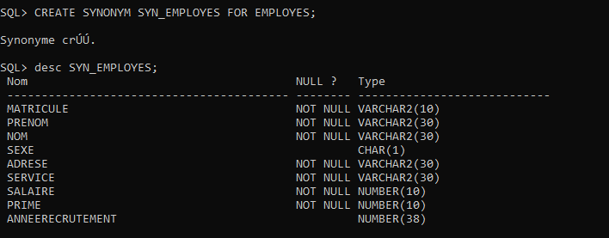

1. **Modifier le nom de la table Employes et mettre EMP**

Pour modifier la table EMPLOYES on utilise la commande **RENAME.**Après un **RENAME** de la table on constate que la table EMPLOYES est un objet Inexistante ; donc seule EMP peut être utilisée ici.

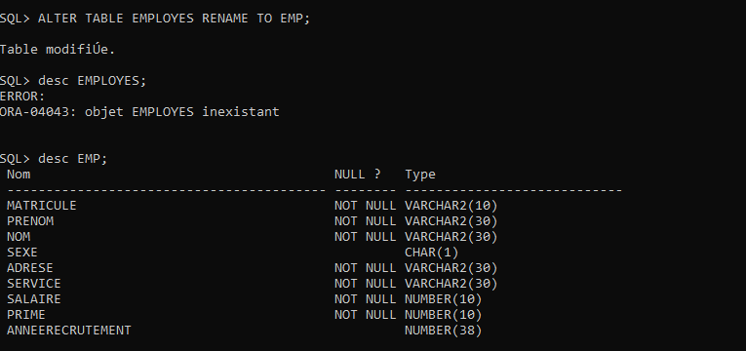

**8.Ajouter une colonne SPECIALITE dans la table EMP avec la contrainte NULL**

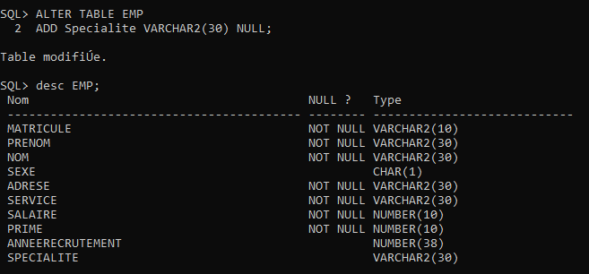

**9.Créer un index pour la colonne adresse de EMP**

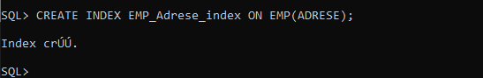

1. **Créer les vues suivantes :**

a ) V_MBOUR= Employés de MBOUR

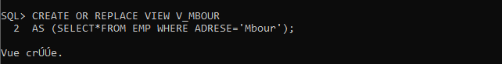

Si on fait un SELECT des noms ,prenom et adrese de la table EMPLOYES ,on aura le résultat ci-dessous.

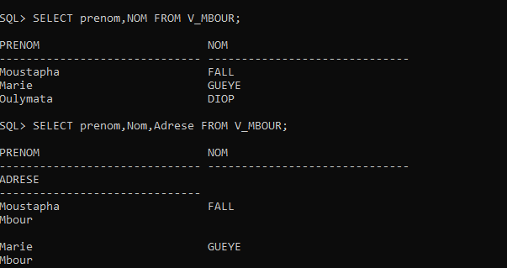

b. V_STAGE_RH : Toutes les information des Employés sauf les salaires et les primes

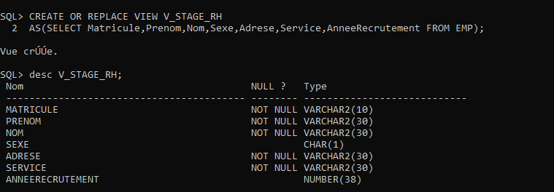

1. **Créer une table EMP2 identique et avec les mêmes données que la table EMP sans données**

Si on execute la commande SELECT on voit que la table est vide de ligne.

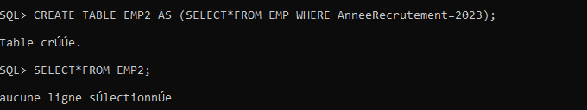

**12.Créer une table EMPCOPY avec les mêmes données que la table EMP**

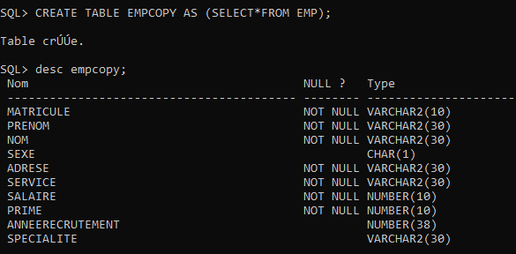

**13.Créer la table EMP2022 identique à EMP sans les données de la table EMP puis utiliser INSERT AS pour y mettre les employés recrutés avant 2022**

On crée d’abord la table EMP2022 qui est vide vide puis on insert les employes recrutés avant 2022.

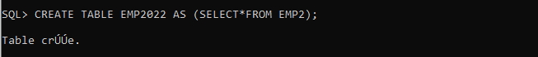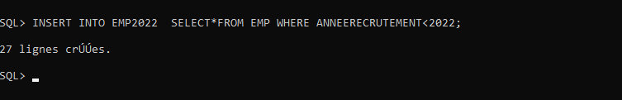

1. **Supprimer les données de EMP2 avec TRUNCATE**

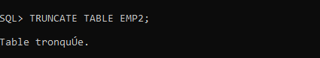

1. **Tester le Rollback et expliquer**

Un Rollback permet d’annuler une exécution précédente .Mais si on effectue un **SELECT** de la table EMP2 ,on constate que la table est toujours vide.

Donc lorsqu’on effectue un TRUNCUTE sur une table il y’a pas moyen de récupérer les données de cette table.

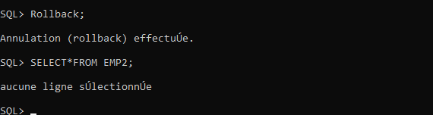

**LES QUESTIONS QUI TOUCHENT LA TABLE EMPCOPY**

1. **Ajouter 10 employés dans la table EMPCOPY**

On va d’abord créer une procédure

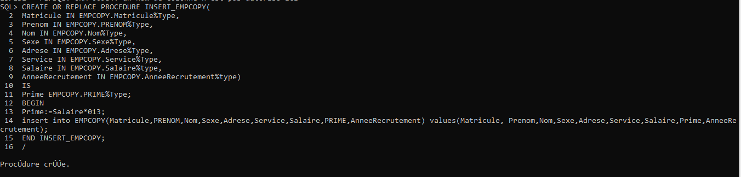Maintenant on peut ajouter les 10 valeurs de employés.

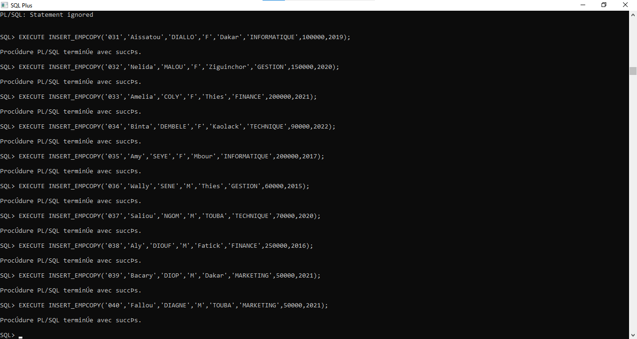

Si on exécute un SELECT on aura les 40 lignes sélectionnées soient les 40 employés.

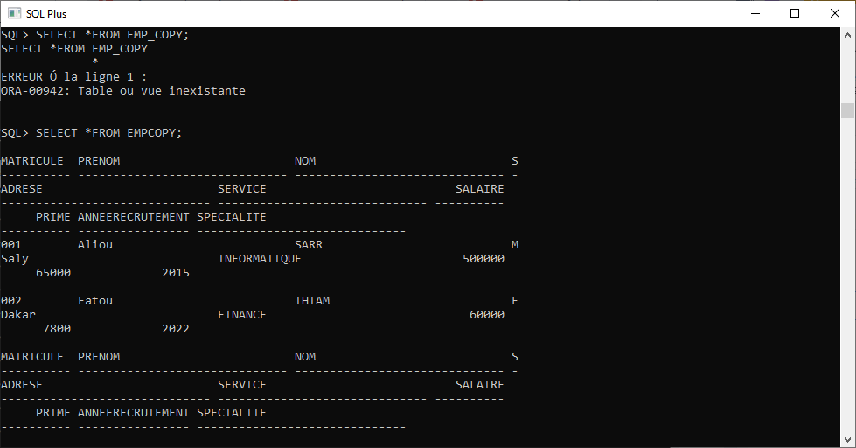

1. **Augmenter de 12% le salaire des employés sauf ceux du service informatique**

Avant une augmentation les salaires sont ainsi générées.

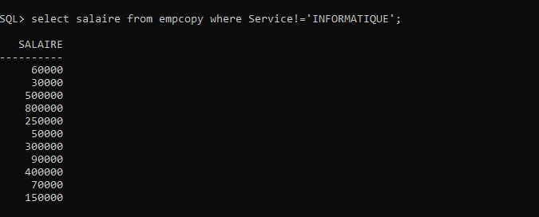

Pour faire une augmentation de salaires on va d’abord créer un curseur qui permettra de calculer le salaire

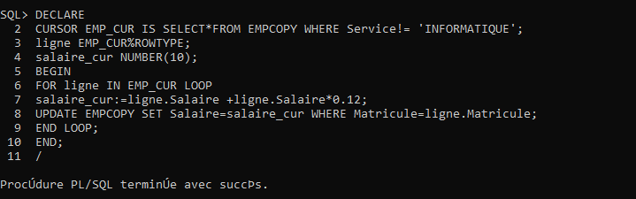

Si on execute un **SELECT** on peut voir qu’il y’a augmentation des salaires des employés qui sont pas dans le service INFORMATIQUE.

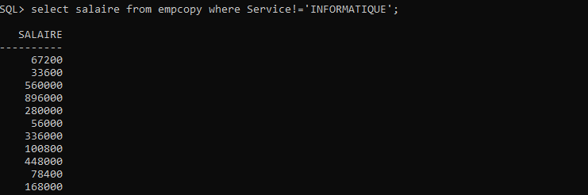

1. **Les employés du service Informatique voient leurs primes augmenter de 10%**

Avant de faire une mise à jour des primes on va d’abord faire une visualisation de la colonne PRIME.

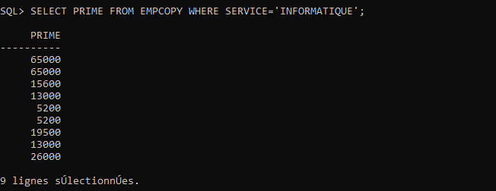

Ici on crée un curseur pour faire le calcul des primes pour le service informatique.

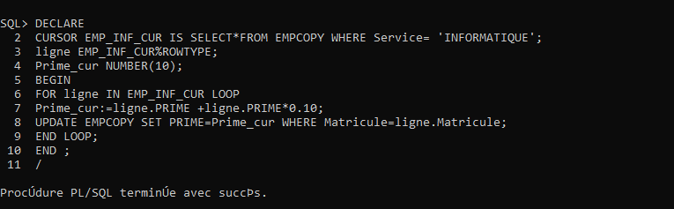

Apres visualisation on peut constater qu’il y’a une augmentation des primes pour le service INFORMATIQUE

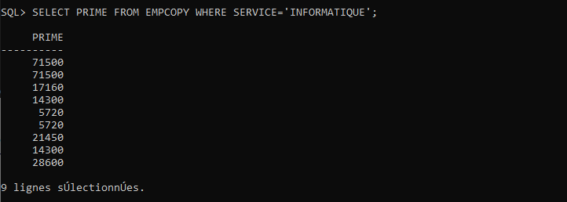

1. **Les employés qui ne sont pas du service Informatique voient leurs primes augmenter de 67% du salaire moyen des employés du service Informatique**

Avant un UPDATE

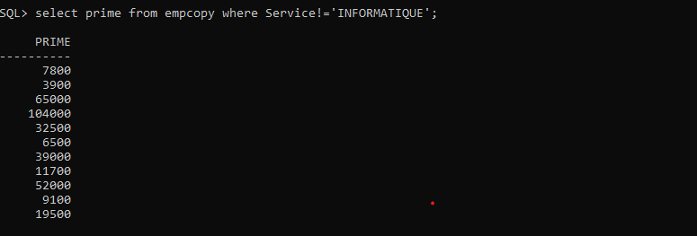

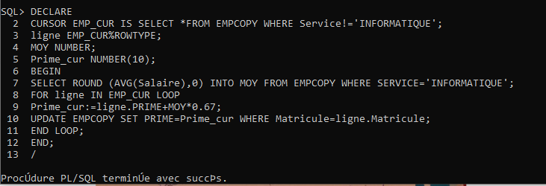Visualisation apès un UPDATE

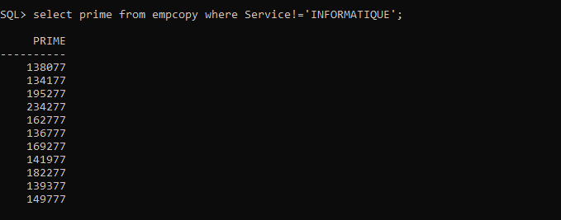

1. **Réduire de 15% tous les salaires supérieurs au plus grand salaire du service Informatique**

Avant un UPDATE

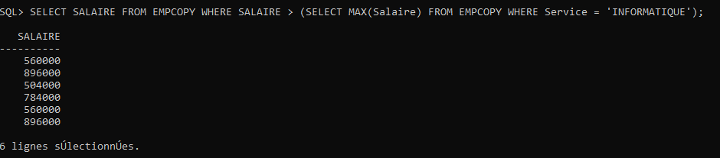

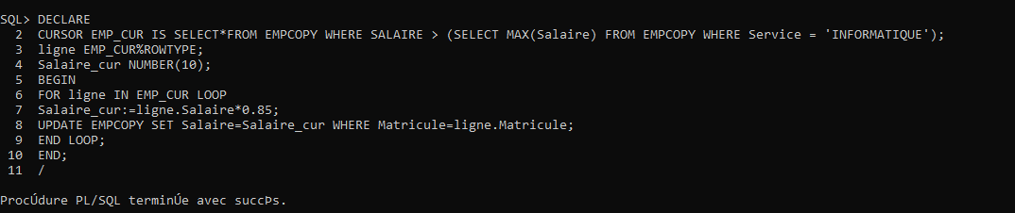

Après un UPDATE

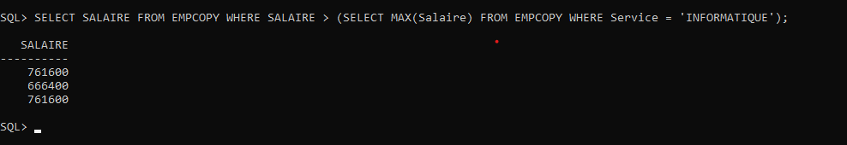

1. **Le service informatique est délocalisé à THIES, changer donc les villes des employés concernés**

Dans la table EMPCOPY le SERVICE informatique est situé dans différentes adresse

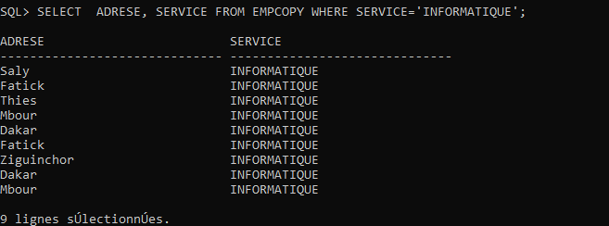

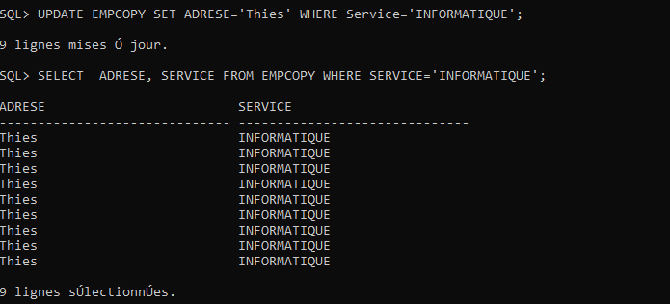

Si on effectue un UPDATE le service INFORMATIQUE sera delocalisé à Thies

1. **Supprimer tous les employés des villes suivantes : FATICK, KAFFRINE et LOUGA**

Ici on a qu’une seule ligne supprimée parceque seule la ville Fatick existe dans la table EMPCOPY.

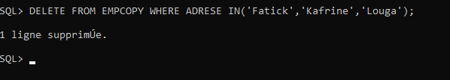

**23.Mettre à jour les spécialités selon les services**

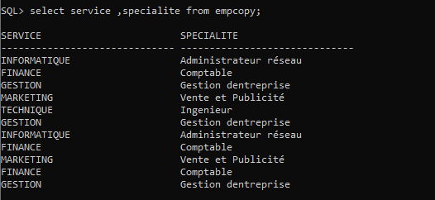

**25. Ajouter une colonne Prime dont la valeur est de 17% salaire**

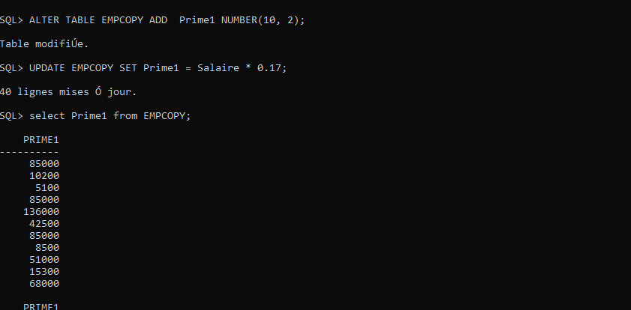

**26. Ajouter une colonne NETAPAYER dont la valeur=SALAIRE + PRIME**

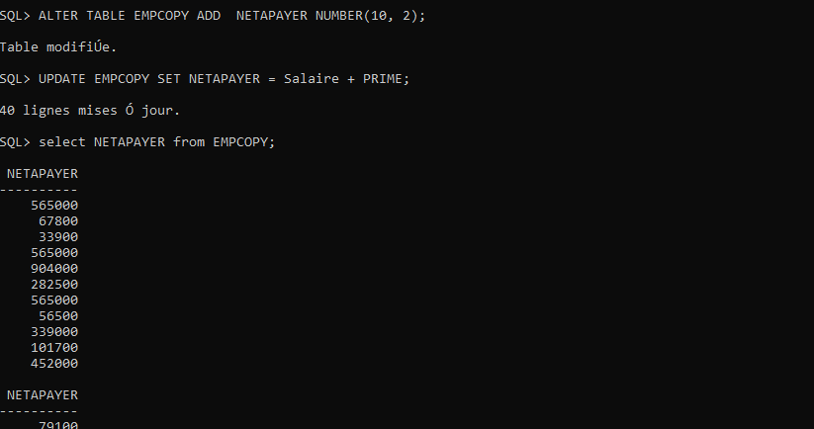

**LES REQUETES EXECUTES DANS LA TABLE EMP**

1. **Lister les employés dont les prénoms contiennent un e**

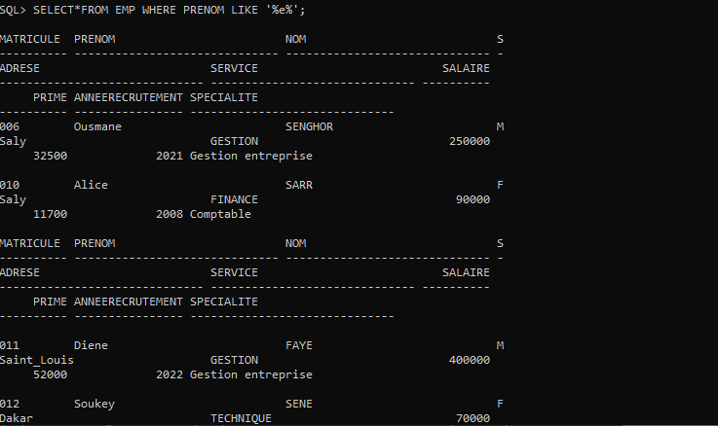

1. **Lister les employés dont les prénoms ou les noms contiennent un e ou un a**

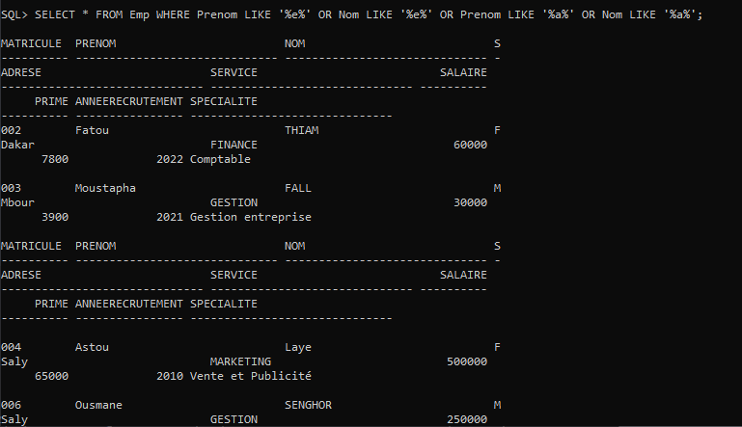

**30. Lister les différents services de l’entreprise**

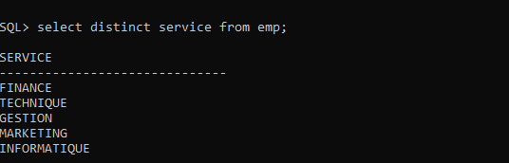

1. **Lister les différents salaires de l’entreprise**

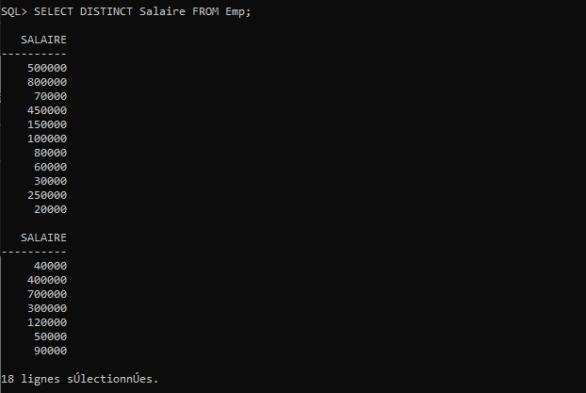

1. **Lister les employés par services**

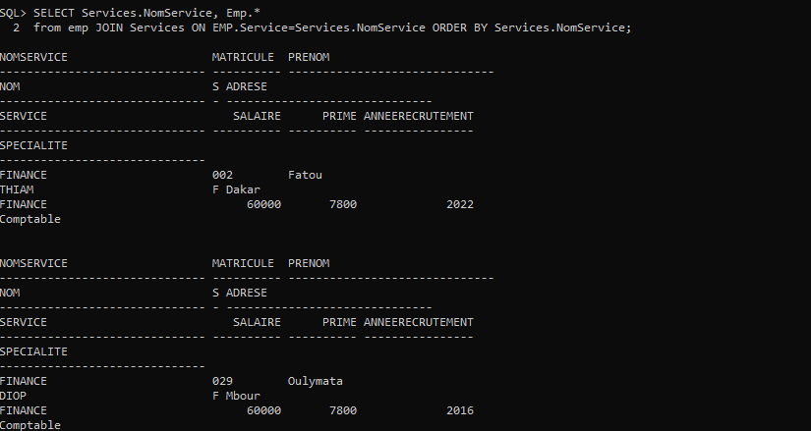

1. **Lister les employés ordonnés suivant les salaires**

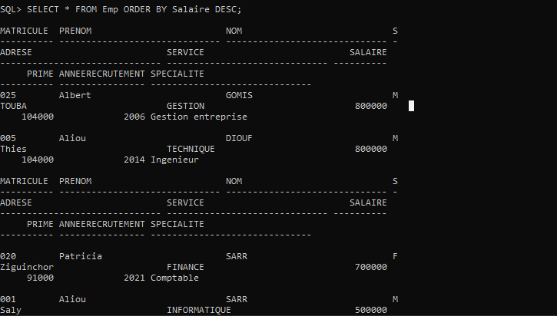

**35. Lister tous les employés qui habitent à DAKAR et dont les prénoms contiennent un a et les noms se terminent par un e**

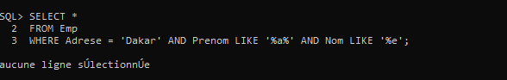

1. **Lister en affichant PRENOM NOM les prénoms et les noms des employés**

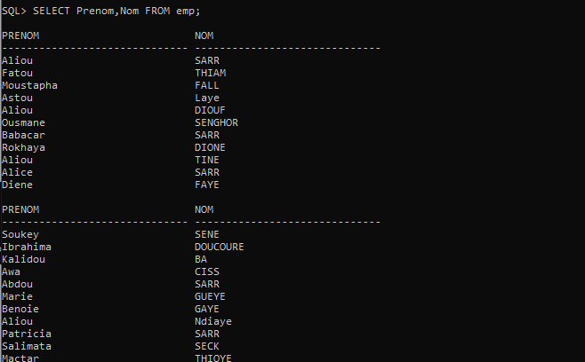

1. **Qui est le plus ancien dans l’entreprise**

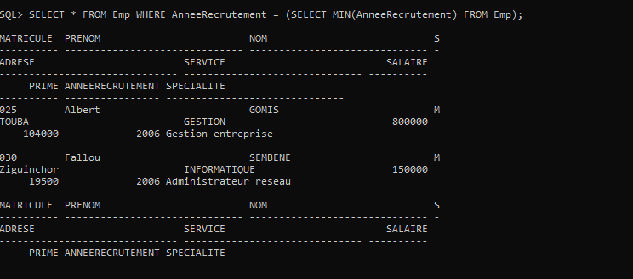On a deux employés les plus anciens

**38.Quel est le plus grand salaire de l’entreprise**

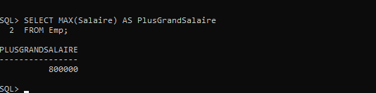

**39.Quel est le plus petit salaire de l’entreprise**

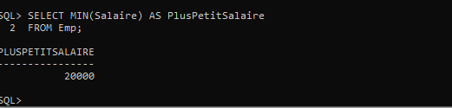

1. **Quel est le salaire moyen de l’entreprise**

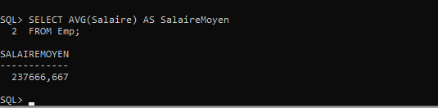

**41. Qui gagne le plus d’argent dans l’entreprise**

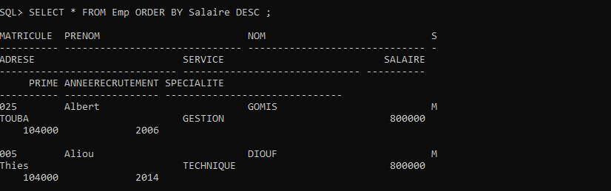Ici on a deux employés qui gagnent le plus d’argent.

**42. Regrouper les employés par Adresse**

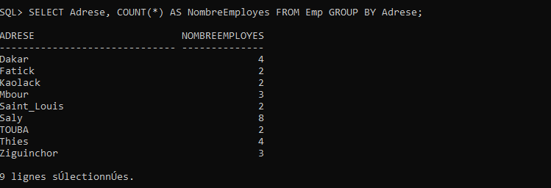

**43. Lister les employés groupés par service**

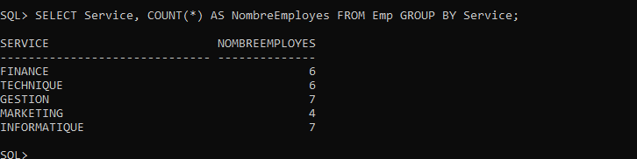

**44. Combien d’employés y’a-t-il dans l’entreprise**

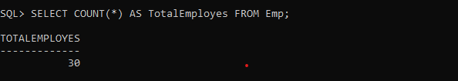

1. **Combien d’employés y’a-t-il dans chaque service**

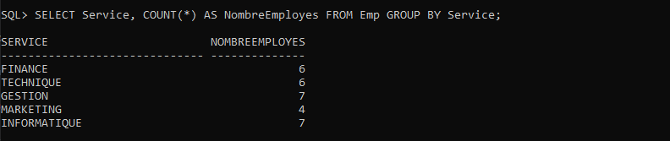

**46. De Combien est la masse salariale mensuelle de l’entreprise**

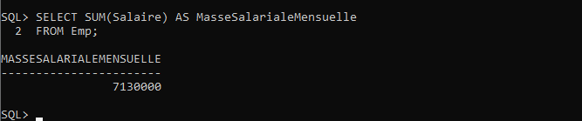

**47. De Combien est la masse salariale mensuelle de l’entreprise par service**

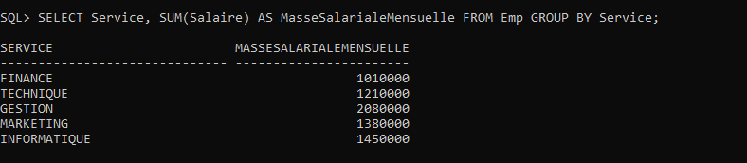

1. **De Combien est la masse salariale annuelle de l’entreprise**

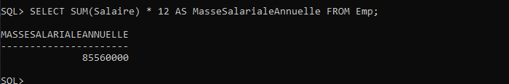

1. **De Combien est la masse salariale annuelle de l’entreprise par service**

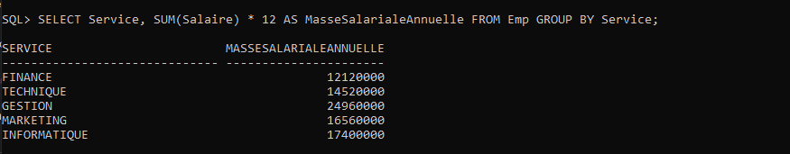

**50. Donner une prévision mensuelle de la masse salariale si j’augmente 10% sur le salaire et 9% sur la prime**

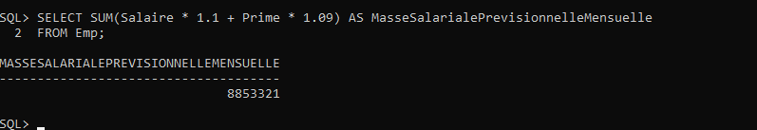

**51. Lister les employés ayant une prime supérieure au salaire de l’employés le moins payé**

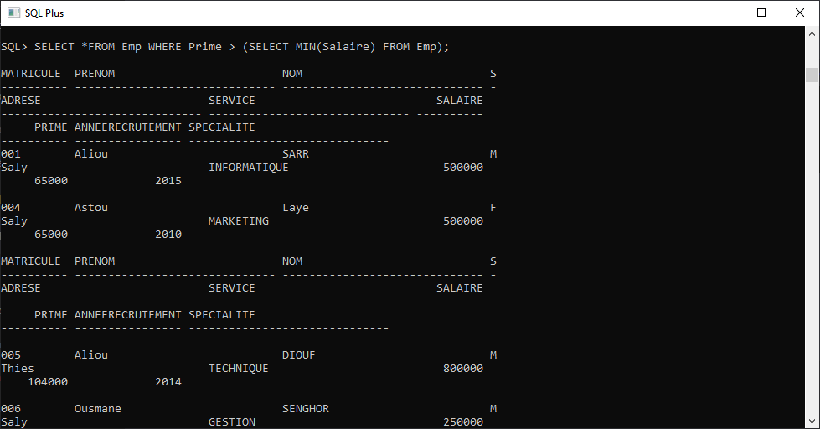

1. **Lister et ordonner le résultat des employés groupés par service et par salaire**

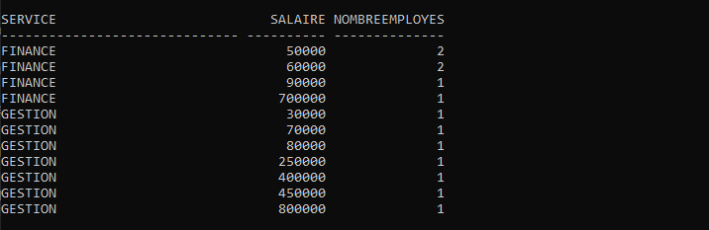

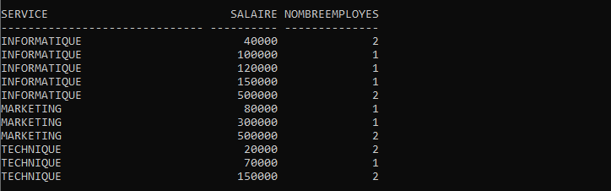

**54. Lister tous les employés ayant un salaire diffèrent de 200000, 300000 ou 500000**

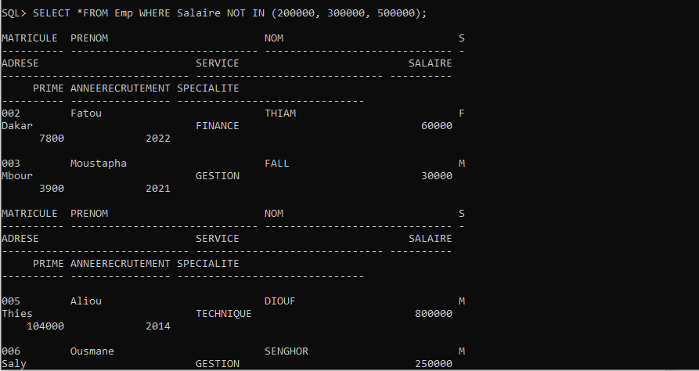

1. **Lister les employés ayant un salaire supérieur au salaire de l’employé le mieux payé du service informatique**

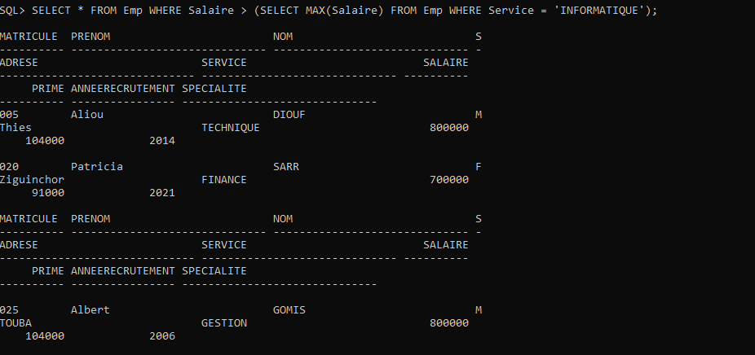

**57. Lister tous les employés sauf ceux du même service que les employés 10 et 20**

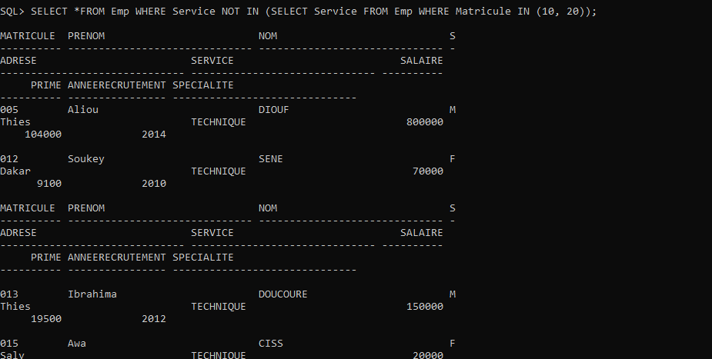

**59. Regrouper les employés suivant leurs années de recrutement**

